[遵义医科大学附属医院论文撤回，学术声誉受冲击](https://mp.weixin.qq.com/s?__biz=MzkyMjc5NDM3Nw==&mid=2247493084&idx=1&sn=5c2f560971e73ab1a9186bfe66a9096a&chksm=c08185f1d4dc590cbdf7b64a8cb18393cf8813142cfdfe0ad6becee0e4f6b0ffe28c7e60f97d&scene=126&sessionid=1743095121)

学术君[学术警示录](javascript:void(0);)2025-03-27 13:52:32浙江

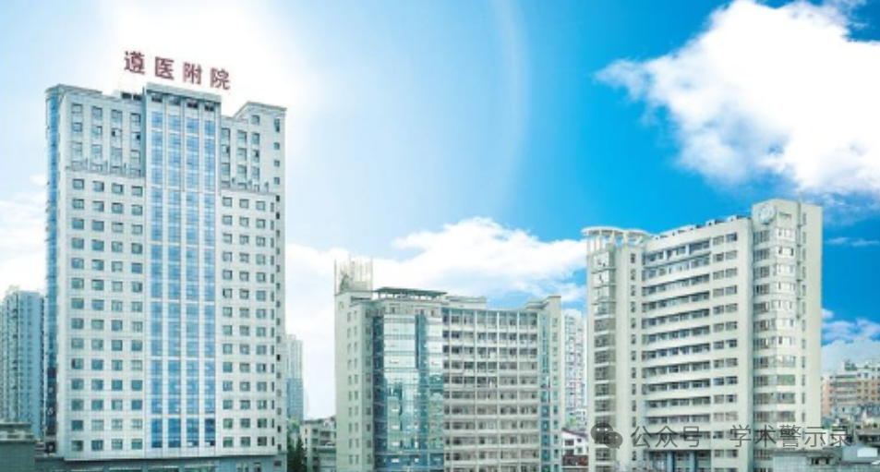

**论**

**文**

**信**

息

?

2024年，遵义医科大学附属医院心血管内科作为第一单位在 Heliyon 期刊发表了一篇题目为：β-sitosterol alleviates atherosclerosis by regulating catalase的论文。作者包括：Shuntao Jiang （第一作者） , Kui Gao , Furong Zhang , Yanli Wang , Xiaojing He , Jun Yang （通讯作者，来自云南省第一人民医院）。

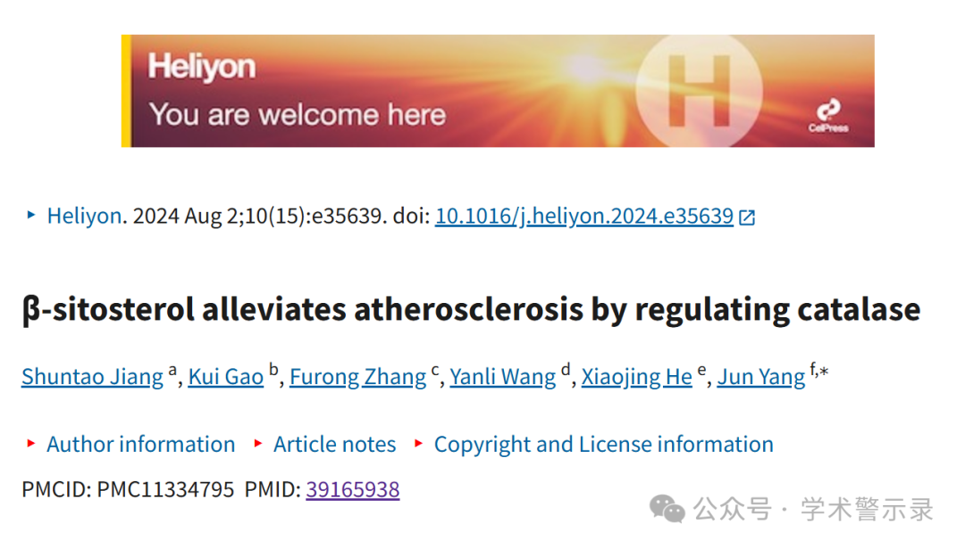

**撤**

**稿**

**信**

**息**

?

2025 年 3 月 26 日撤回.

本文已应编辑要求撤回。

出版后，Elsevier的研究诚信与出版道德团队代表期刊进行的一项调查发现，以下数字/图像面板的真实性存在担忧：

* 图 4 图 B（糖尿病大鼠的 TS 显示扭曲的胰岛细胞，细胞核和胰岛边界变形）和图 4 图 D（HAHZB-300 的 TS 在恢复胰岛和腺泡细胞的结构方面显示出中等效果）似乎描绘了相同的源图像，但被描述为代表不同的实验样品。

要求作者就这些问题以及原始未处理的图像文件提供评论，以帮助调查。在给定的时间内没有收到任何回复。编辑已确定该文章的调查结果不可信，并决定撤回该文章。

作者尚未对撤稿通知做出回应。

信息来源：

https://pubpeer.com/publications/45EF3F92BE2C74B3767FD1386AFA1C

免责声明：

本文中的所有信息均源自学术网站及已公开资料。我们虽努力确保信息的准确性与完整性，但无法对此做出绝对保证。若发现纰漏或不实之处，请联系公众号后台。

